**سید حسین ناصری زاده —---- گروه ۱ —-- ۹۸۵۲۲۰۸۵**

**سوال اول:**

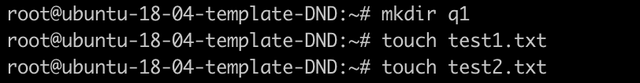

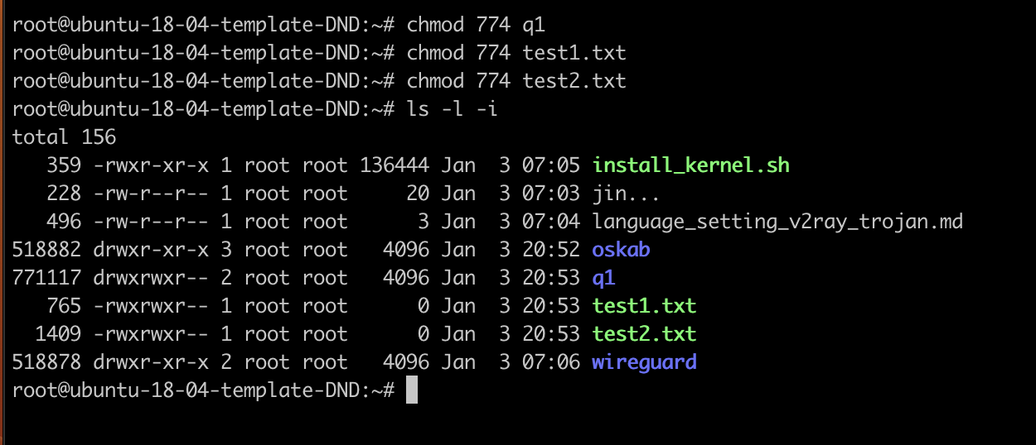

**سوال دوم:**

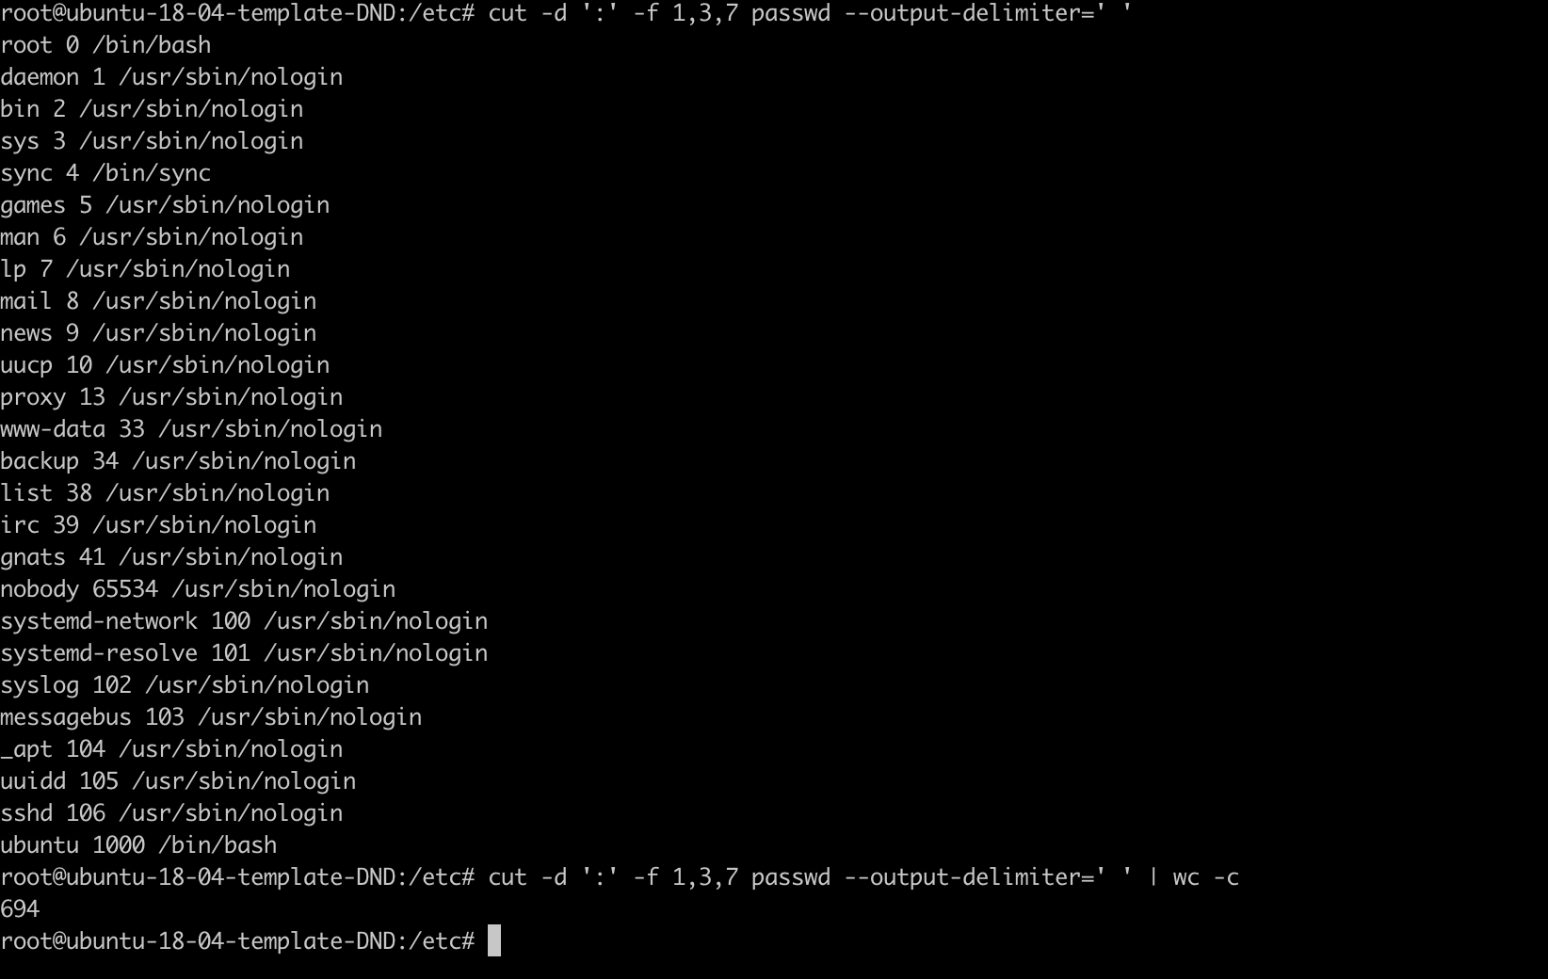

**سوال سوم:**

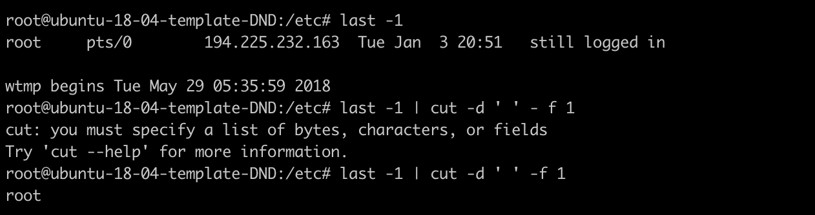

**سوال چهارم:**

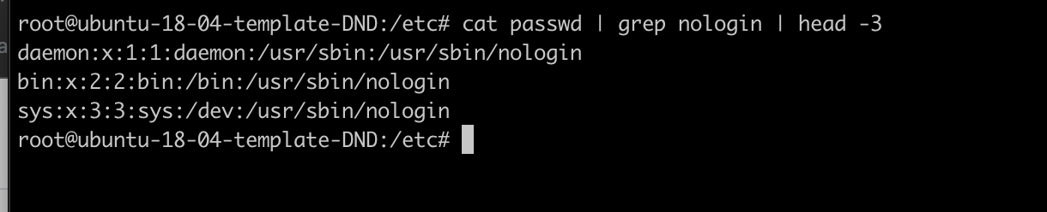

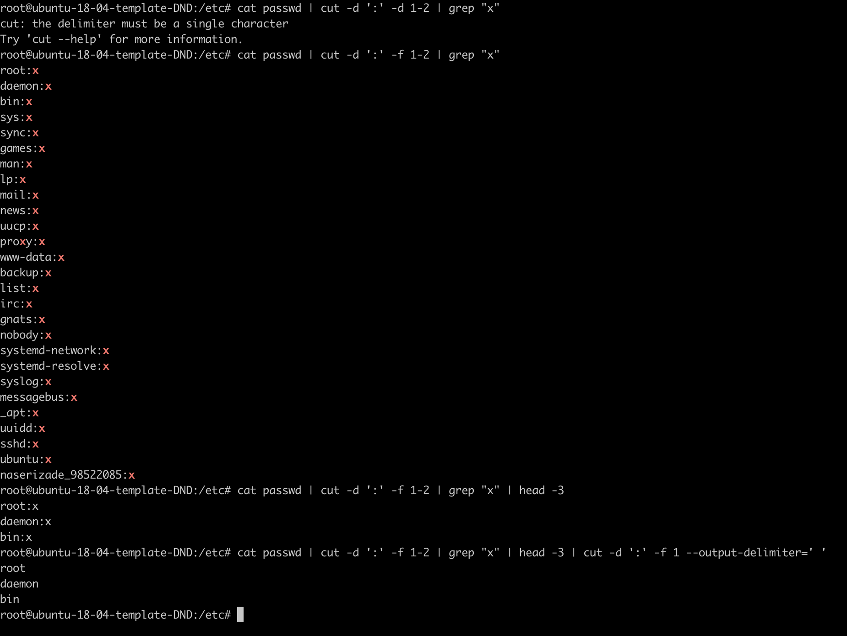

**سوال پنجم:**

**ٖ**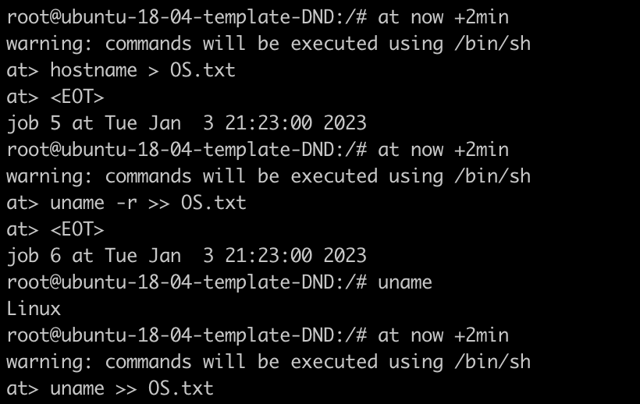

**سوال ششم:**

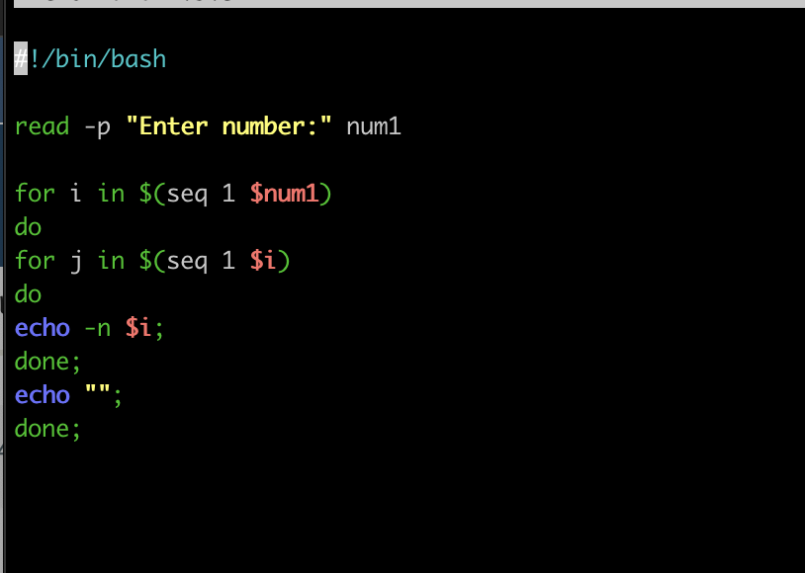

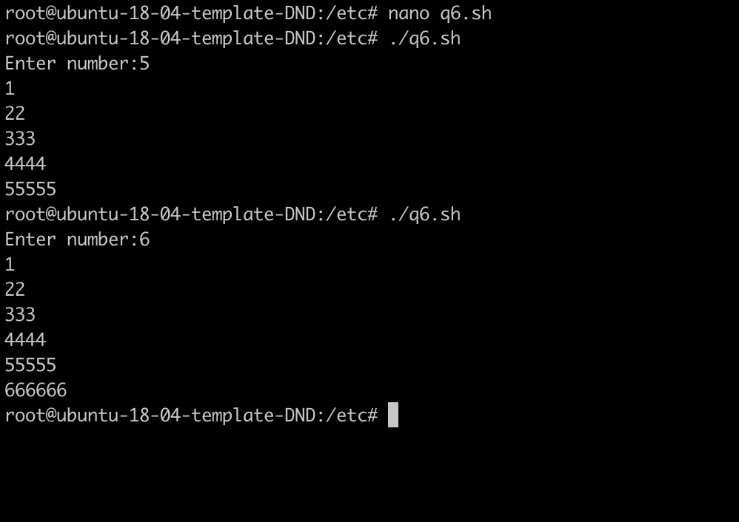

**سوال هفتم:**

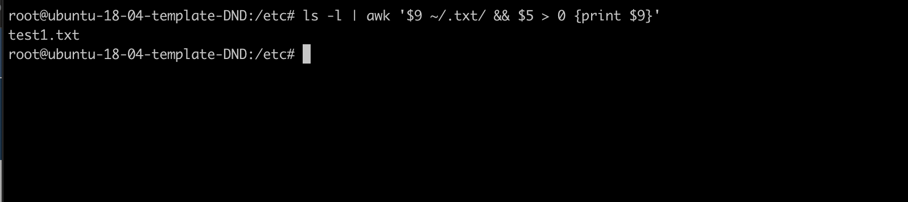

**سوال هشتم:**

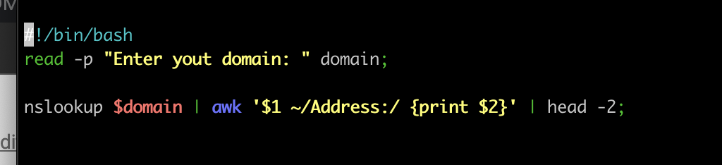

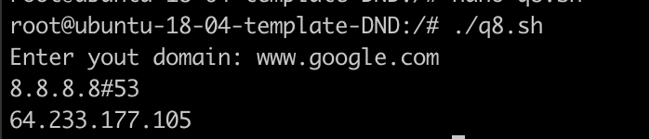

**سوال نهم:**

**به صورت LCFS**

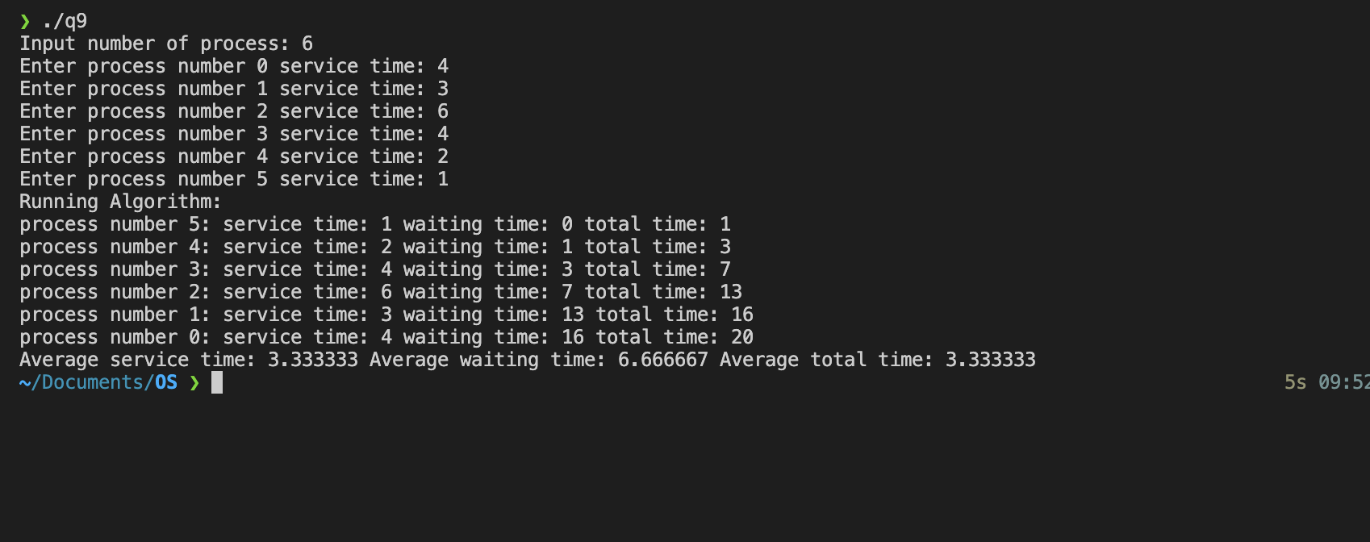

**سوال دهم:**

